**班级 土木一班 学号 190410102 姓名 方尧 教师签字**

**实验日期 7.17 组号 C1 预习成绩 总成绩**

**实验**（ 三 ） **迈克尔孙干涉仪**

1. **实验目的**

1. 了解迈克尔孙干涉仪的结构、原理及调节方法；

2. 观察光的非定域和定域干涉现象，包括等倾和等厚干涉；

3. 逐差法测定 He-Ne 激光波长；

4. 作图法计算空气的折射率。

1. **实验原理**

**1. 迈克尔孙干涉仪**

迈克尔孙干涉仪是用分振幅的方法，获得双干涉的仪器，其结构如图 8-1 所示。M1为固定反射镜（定镜），M2为动反射镜（动镜），两镜为互相垂直的平面反射镜。G1为分光板（分束器）。G2为补偿板，可使两光束在玻璃中经过的光程完全相同。转动粗动手轮和微动手轮可使平面镜 M1沿导轨方向前后移动，移动的距离可从标尺和微动手轮读出。

**2．干涉条纹的产生**

光源 S 发出的光束射到分光板 G1上,G1的后面镀有半透膜，光束在半透膜上反射和透射，被分成光强接近相等、并相互垂直的两束光。这两束光分别射向两平面镜 M1和 M2，经它们反射后又汇聚于分光板 G1，再射到光屏 E 处，从而得到清晰的干涉条纹。

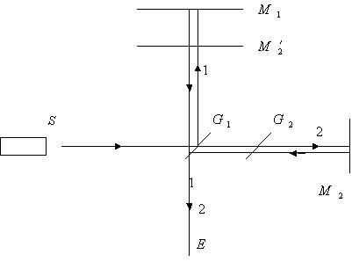

干涉原理图

1. **数据处理**



|  |  |  |  |  |  |
| --- | --- | --- | --- | --- | --- |
| 气室内压强/mmHg | 50 | 100 | 150 | 200 | 250 |
| 干涉条纹变化1 | 4.5 | 8.5 | 13.5 | 18.5 | 23 |
| 干涉条纹变化2 | 5 | 9.5 | 13.5 | 18 | 23 |
| 干涉条纹变化3 | 4 | 8.5 | 12.5 | 17.5 | 22 |

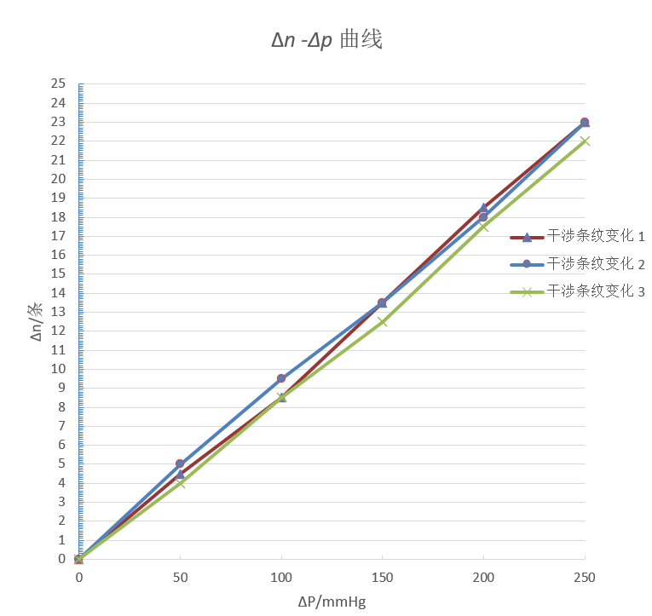





1. **实验结论及现象分析**

1.氦-氖激光波长为

2.



3. 等倾和等厚现象、特点、分析

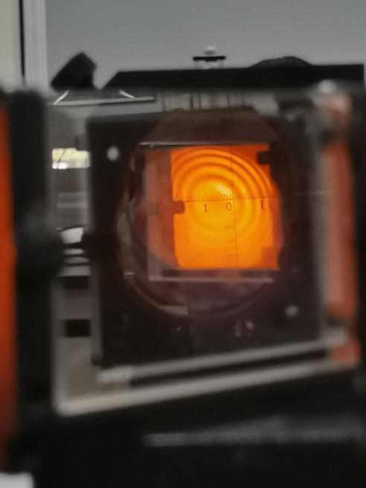 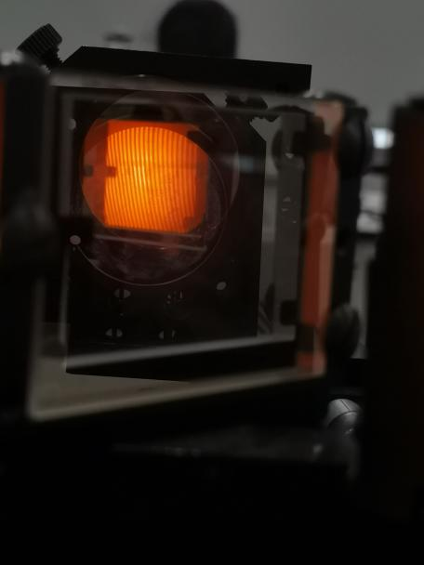

等倾干涉条纹 等厚干涉条纹

等倾干涉：干涉条纹是一系列明暗相间的同心圆环条纹

特点：与入射光的倾角有关

等厚干涉：干涉条纹是明暗相间的直条纹

特点：与平板间距有关

1. **讨论问题**

问题一：

所谓定域干涉和非定域干涉的区别在于干涉是不是仅仅局限于空间中的某些区域。

点光源照明产生的干涉条纹是非定域干涉；扩展光源照明的干涉条纹是定域干涉。

问题二：

干涉臂长以及介质折射率。

由知：干涉臂d减小，减小，间距变小；折射率n减小，间距变小。

问题三：

保证两条光束光程差相等，产生干涉。

**实验现象观察与原始数据记录**

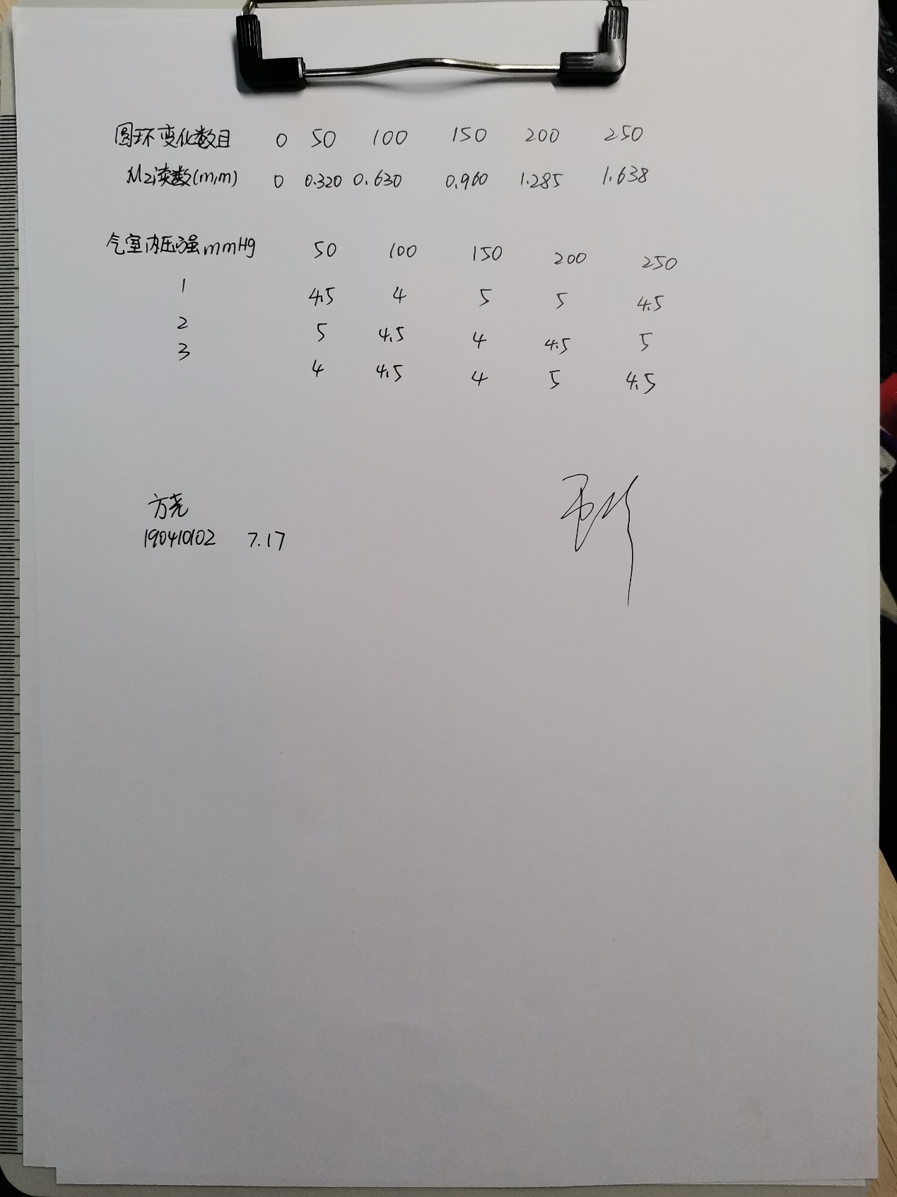

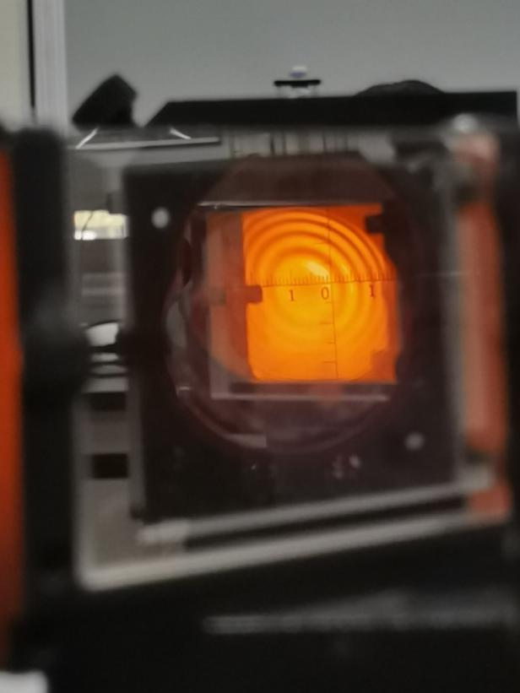 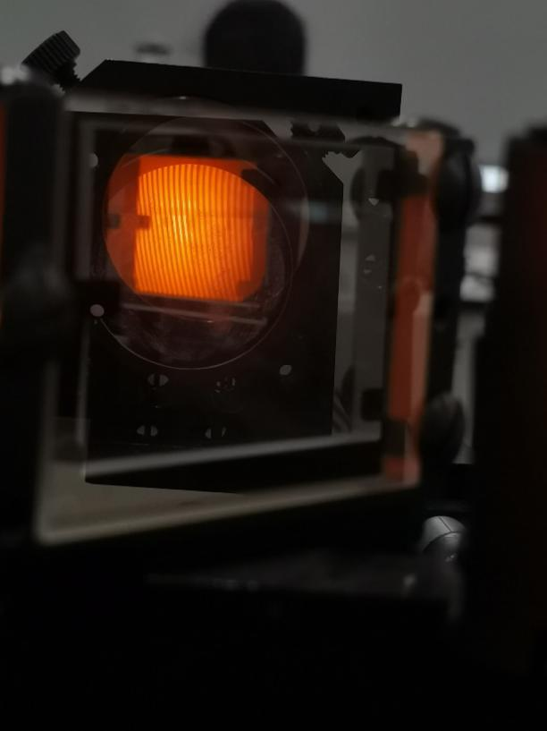

|  |  |  |  |
| --- | --- | --- | --- |
| **学生** | **姓名** | **学号** | **日期** |
| **签字** | **方尧** | **190410102** | **7.17** |

|  |  |
| --- | --- |
| **教师** | **姓名** |
| **签字** |  |